- ЭТО РЫБА | 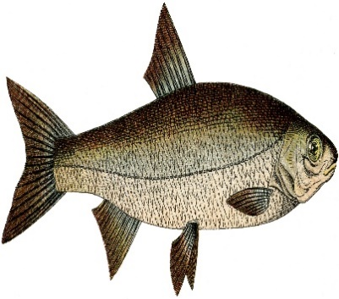 | ДА  НЕТ
- ЭТО БУЛОЧКА | 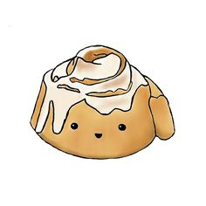 | ДА  НЕТ
- ЭТО ЛУК | 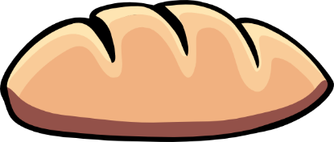 | ДА  НЕТ
- ЭТО ХЛЕБ | 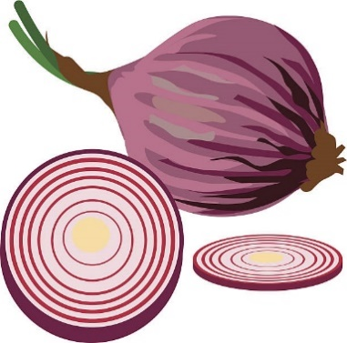 | ДА  НЕТ
- ЭТО ЯБЛОКО | 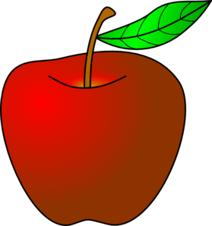 | ДА  НЕТ
- ЭТО РЫБА | 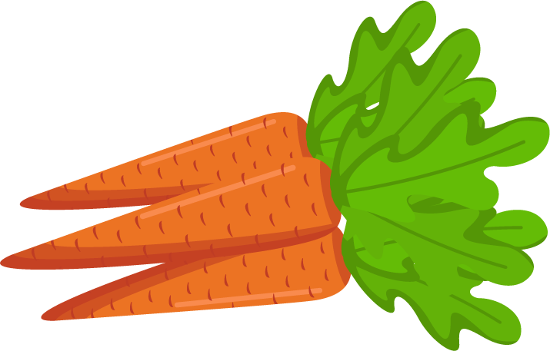 | ДА  НЕТ

